# Η ορμή και η μεταβολή της ορμής

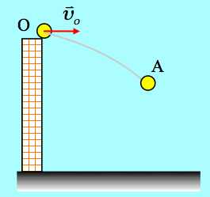Μια μπάλα μάζας 0,4kg εκτοξεύεται τη στιγμή t0=0 από ορισμένο ύψος, από ένα σημείο Ο με αρχική ταχύτητα υο=10m/s, οριζόντια.

i) Να βρείτε την ορμή και το ρυθμό μεταβολής της ορμής της μπάλας, αμέσως μετά την εκτόξευση.

ii) Αν τη στιγμή t1=1s η μπάλα φτάνει σε μια θέση Α, να υπολογιστεί η ορμή και ο ρυθμός μεταβολής της ορμής στην θέση Α.

iii) Να βρεθεί η μεταβολή της ορμής της μπάλας μεταξύ των θέσεων Ο και Α.

iv) Να βρεθεί ο ρυθμός μεταβολής της κινητικής ενέργειας της μπάλας στις θέσεις Ο και Α.

Δίνεται g=10m/s2, ενώ η αντίσταση του αέρα θεωρείται αμελητέα.

Απάντηση:

1. Στο διπλανό σχήμα έχουν σχεδιαστεί τα διανύσματα της ορμής και του βάρους, στη θέση Ο, αμέσως μετά την εκτόξευση, όπου η ορμή είναι οριζόντια, ίδια κατεύθυνση με την ταχύτητα, ενώ το βάρος είναι κατακόρυφη δύναμη. Για την ορμή έχουμε:

Ο







Ενώ από το γενικευμένο νόμο του Νεύτωνα, έχουμε για τον ρυθμό μεταβολής της ορμής:



με κατακόρυφη διεύθυνση και φορά προς τα κάτω, όπως το βάρος.





x

Α







y

1. Θεωρώντας την οριζόντια βολή της μπάλας ως μια σύνθετη κίνηση, στην οριζόντια διεύθυνση εκτελεί ευθύγραμμη ομαλή κίνηση, ενώ στην κατακόρυφη, ελεύθερη πτώση. Έτσι στην θέση Α θα έχει δύο συνιστώσες ταχύτητας, όπως στο σχήμα, όπου υx=υ0 και υy=gt=10m/s. Αλλά τότε η ταχύτητα της μπάλας στη θέση αυτή θα έχει μέτρο:

θ



και διεύθυνση που θα σχηματίζει γωνία θ=45ο, τόσο με την οριζόντια διεύθυνση, όσο και με την οριζόντια (η διαγώνιος τετραγώνου είναι και διχοτόμος της ορθής γωνίας).

Α





Την κατεύθυνση της ταχύτητας στη θέση Α, έχει και η ορμή της μπάλας, όπως φαίνεται στο διπλανό σχήμα, με μέτρο:

θ



Ενώ ο ρυθμός μεταβολής της ορμής παραμένει σταθερός, με κατακόρυφη διεύθυνση και φορά προς τα κάτω, αφού είναι ίσος με το βάρος της μπάλας.



1. Για την μεταβολή της ορμής μεταξύ των θέσεων Ο και Α έχουμε:









Μπορείτε να συνεχίσετε την επεξεργασία;



Ο δρόμος δύσβατος, οπότε ας αλλάξουμε πορεία και ας δουλέψουμε με άξονες, οπότε η παραπάνω εξί-σωση δίνει:

 και



Η μεταβολή της ορμής της μπάλας μεταξύ των θέσεων Ο και Α, είναι κατακόρυφη, με φορά προς τα κάτω και μέτρο Δp=4kgm/s.

Στο ίδιο αποτέλεσμα καταλήγουμε από το γενικευμένο νόμο του Νεύτωνα:



αφού το βάρος είναι σταθερή δύναμη, οπότε και ο ρυθμός μεταβολής της ορμής παραμένει σταθερός και η στιγμιαία τιμή του συμπίπτει με την μέση τιμή στο χρονικό διάστημα του 1s.

1. Από το θεώρημα μεταβολής της κινητικής ενέργειας έχουμε:





Έτσι στην περίπτωσή μας, όπου ΣF=w=4N, θα έχουμε:

Για την θέση Ο: 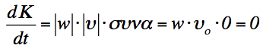

Για την θέση Α: 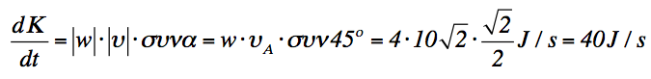

Στη θέση Ο, το βάρος είναι κάθετο στην ταχύτητα και δεν παράγει έργο. Άρα και η ισχύς της δύναμης είναι μηδενική.

dmargaris@gmail.com